Личный кабинет – удобный способ заявить право на налоговый вычет и получить налоговое уведомление на уплату имущественных налогов

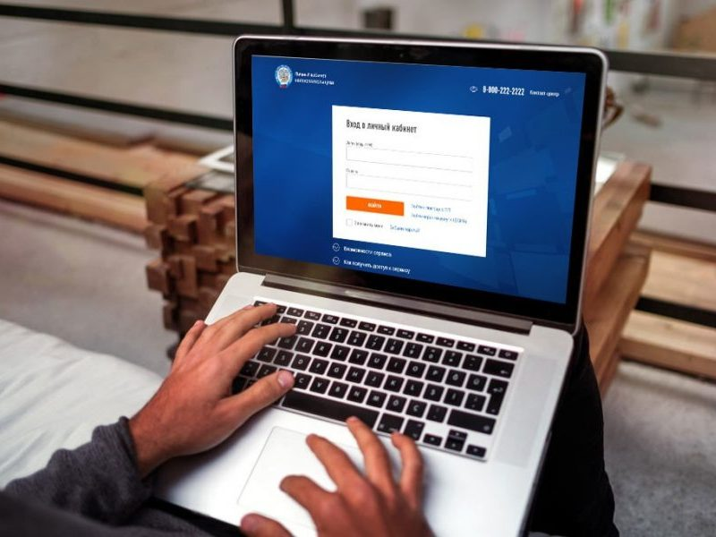
В настоящее время налогоплательщики могут получать государственные услуги ФНС России без визита в налоговые органы, используя дистанционные методы взаимодействия, что особенно актуально в период неблагополучной эпидемиологической обстановки, связанной с распространением коронавирусной инфекции.
Всего на официальном сайте ФНС России функционирует более 60-ти электронных сервисов для всех категорий налогоплательщиков, которые позволяют решить практически любую жизненную ситуацию, не обращаясь в инспекцию лично. Самый популярный сервис - «Личный кабинет для физических лиц», с помощью которого можно узнать свою задолженность, получить налоговое уведомление и оплатить налоги, заявить право на налоговые льготы по имущественным налогам, урегулировать вопросы расчетов с бюджетом, написать в налоговый орган обращение, не выходя из дома. Кроме того, Личный кабинет - самый удобный способ отчитаться о доходах либо получить налоговый вычет:
-для подачи декларации 3-НДФЛ через сервис в режиме онлайн не требуется личного посещения налоговой инспекции;
-интерфейс Личного кабинета позволяет избежать ошибок при заполнении декларации, а также автоматически перенести в декларацию сведения из формы 2-НДФЛ и персональные данные;
-заполненная декларация и подтверждающие документы подписываются электронной подписью, которая формируется бесплатно также непосредственно в сервисе;
-в сервисе есть возможность отследить статус камеральной налоговой проверки декларации.
Сообщить о полученных в прошлом году доходах, подав декларацию по форме 3-НДФЛ, следовало до 30 апреля года 2021 года. Заплатить рассчитанные по декларации налоги - не позднее 15 июля. Направить же декларацию с целью получения налоговых вычетов можно в любое время в течение года.
В настоящее время налоговыми органами Архангельской области завершается формирование налоговых уведомлений на уплату транспортного, земельного и налога на имущество физических лиц за 2020 год. Для пользователей Личного кабинета налоговое уведомление размещается в сервисе, в связи с чем посещение отделений связи для получения уведомлений не требуется. Однако при желании пользователи Личного кабинета могут получать налоговые уведомления и в бумажном виде, направив через сервис в налоговый орган уведомление о необходимости получения документов на бумажном носителе.
Получить доступ к электронному личному кабинету ФНС России можно в любой налоговой инспекции РФ, либо с помощью учетной записи на Едином портале государственных услуг, подтвержденной лично в МФЦ либо в одном из уполномоченных центров регистрации Единой системы идентификации и аутентификации (ЕСИА).

